地面综合观测业务软件
ISOS（Ver3.0.1.331升级至Ver3.0.1.430）升级安装指南
（升级前务必阅读）

中国气象局气象探测中心
2019年4月
前 言

根据地面自动化工作安排，2019年3月31日20-21时，湖南、广西等自动化试点省（区）的ISOS软件由Ver3.0.1.0（3月21日版）升级至Ver3.0.1.331，湖北非自动化试点省的ISOS软件由Ver2.0.3.0升级切换至Ver3.0.1.331。
根据地面自动化工作开展需要，中国气象局气象探测中心组织开发了ISOS（Ver3.0.1.430），该软件同时满足了标准化业务工作需求，对BUFR数据文件中天气现象、冻土、日照等编码规则进行了调整。
2019年4月27日，湖北、湖南、广西等省（区）所有国家级地面气象观测站ISOS软件升级切换为Ver3.0.1.430。特制定“ISOS（Ver3.0.1.331升级至Ver3.0.1.430）切换指南”（以下简称“切换指南”），指导台站顺利开展软件升级切换工作。
2019年4月26日20-21时（北京时，下同），上述规定的国家级地面气象观测站ISOS软件均需升级切换至Ver3.0.1.430。
2019年4月29日前，ISOS软件由各省（区）观测处通过办公系统下发。29日后，各省（区）可登录中国气象局气象探测中心官网“http://www.cmamoc.cn/html1/category/183664/6772-1.htm”下载最新软件，并按时进行切换。
《切换指南》由中国气象局气象探测中心张鑫主持编写，宋树礼、张志龙等同志参加编写，宋树礼同志负责统稿。宋树礼、张志龙、李金莲、黎锦雷、黄子芹、梁星星、莫春燕等同志全程参与测试。在此，编写组向参与软件测试及提出修改建议的同行专家表示衷心的感谢！

中国气象局气象探测中心
2019年4月25日
目 录
1、参数备份 1
（1）参数截图备份 1
（2）参数导出备份 1
（3）参数拷贝备份 1
2、卸载ISOS（Ver3.0.1.331）并对数据库备份 1
3、安装ISOS（Ver3.0.1.430） 1
4、ISOS（Ver3.0.1.430）参数设置 5
（1）自动项目挂接设置 6
（2）台站参数设置 7
（3）自定项目参数 9
（4）分钟极值参数 11
（5）小时极值参数 11
（6）系统设置 12
5、备份参数拷入及通信参数设置 13
6、BUFR格式文件补发 13
7、数据文件生成情况检查 13
（1）地面正点数据文件检查 14
（2）辐射正点数据文件检查 14
（3）基准辐射正点数据文件检查 14
（4）日照数据文件检查 14
（5）日数据文件检查 14

地面综合观测业务软件（Ver3.0.1.430）
升级安装步骤

1、参数备份

（1）参数截图备份
查看天气现象等通信参数的“命令重试次数”并记录或截图保存。

（2）参数导出备份
通过台站正在运行的ISOS（Ver3.0.1.331）软件相关参数设置界面的“导出”功能，将设备管理记录导出为.csv文件进行备份；并导出“自动项目挂接设置”、“台站参数”、“分钟极值参数”、“小时极值参数”、“自定项目参数”等，如图1所示。
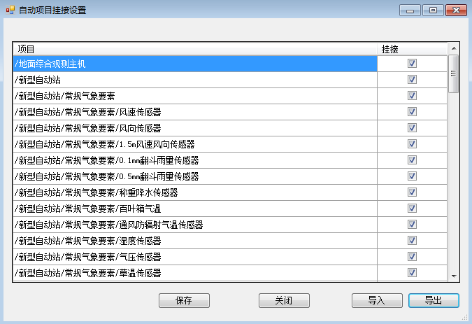
图1

（3）参数拷贝备份
备份报警参数“...\ISOS\metadata\ baojing.xml”和“要素显示”配置参数“...\ISOS\metadata\ config.xml”。

2、卸载ISOS（Ver3.0.1.331）并对数据库备份
2019年4月30日20时（辐射站需要过地平时正点）后，关闭并卸载ISOS（Ver3.0.1.331），并对“…\dataset\省份\IIiii\ DataBase\”路径下的数据库文件进行备份后（只留作备份，有需要时使用），重启计算机。

3、安装ISOS（Ver3.0.1.430）
双击“地面综合观测业务软件（Ver3.0.1.430）.exe”安装包，弹出安装向导对话框，点击“下一步”，如图2所示。
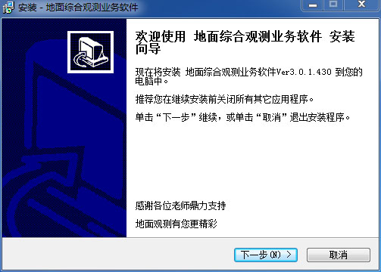
图2
选择“地面综合观测业务软件”安装路径，软件默认安装“C:\ISOS”，如图3所示。
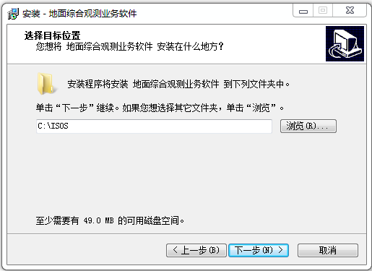
图3
建议安装路径为“D:\ISOS”，如图4所示。
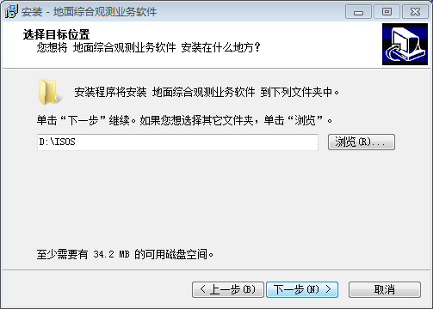
图4
设置安装路径后，点击“下一步”，如图5所示。
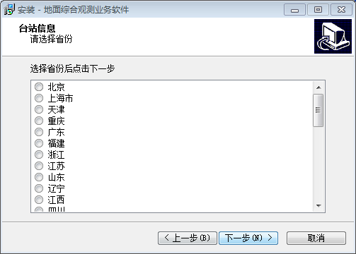
图5
进入“省份”选择界面，根据需要选择“省份”，并点击“下一步”，如图6所示。
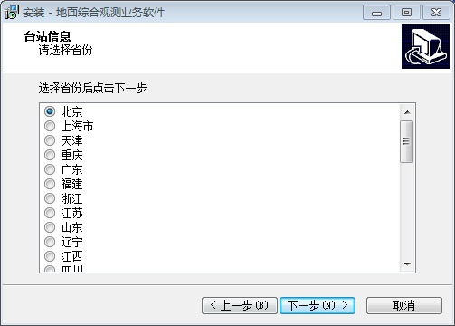
图6
进入“台站信息”设置界面，正确输入“区站号”，并点击“下一步”，如图7所示。
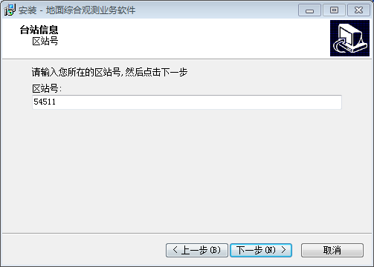
图7
进入“选择开始菜单文件夹”设置界面，建议保留默认设置，点击“下一步”，如图8所示。
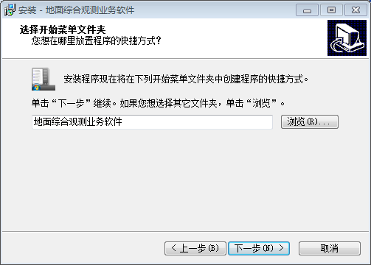
图8
弹出“准备安装”界面，点击“安装”按钮，如图9所示。
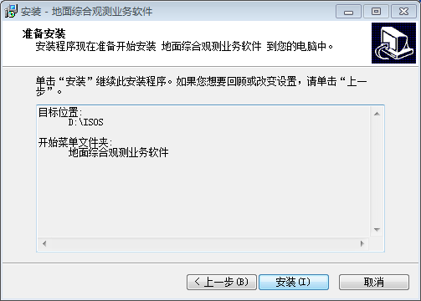
图9
安装 ISOS（Ver3.0.1.430）到您的电脑上，进度条直观显示软件安装进度，安装过程中如点击“取消”将退出安装，如图10所示。
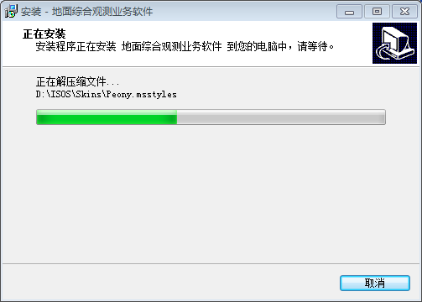
图10
ISOS软件安装完成后，在“安装向导完成”界面，勾选“安装完成后直接运行地面综合观测业务软件”，点击“完成”按钮，进入相关参数设置界面，如图11所示。
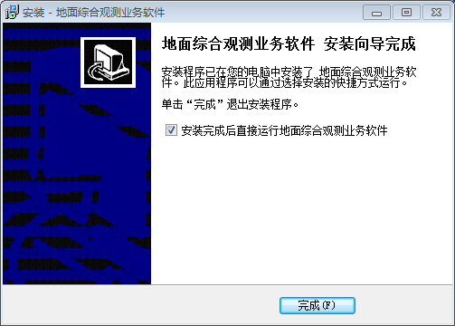
图11

4、ISOS（Ver3.0.1.430）参数设置
ISOS（Ver3.0.1.430）安装完成，运行“地面综合观测业务软件”后，弹出“第一次使用”设置界面，如图12所示，点击“下一步”，进入“自动项目挂接设置”界面。
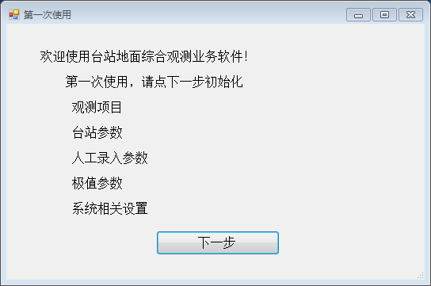
图12

（1）自动项目挂接设置
可利用“导入”功能完成挂接项参数导入，选择第1、（2）步导出的“自动项目挂接设置”文件，点击“打开”按钮，导入自动观测项目挂接项，如图13所示。
注：非首次安装，可打开“参数设置”→“自动项目挂接设置”界面，完成自动项目挂接项的设置，其他参数与此类似。
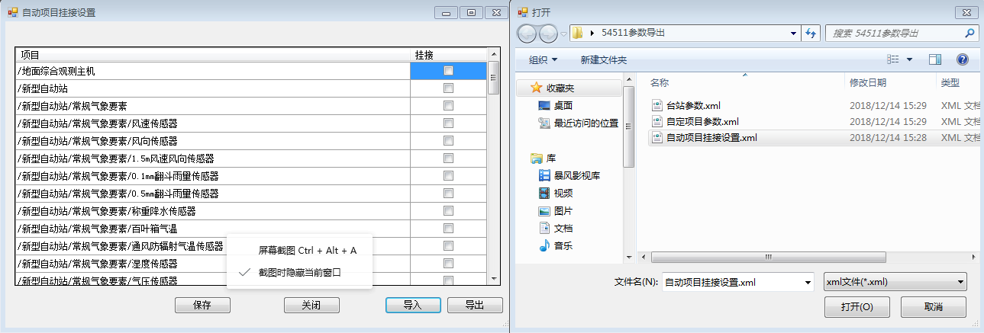
图13
弹出“导入设备挂接表与端口号成功”提示界面，点击“确定”按钮，完成自动观测项目挂接项导入，确保自动观测项目挂接项正确设置后，点击“保存”按钮，完成自动观测项目挂接项设置，如图14所示。
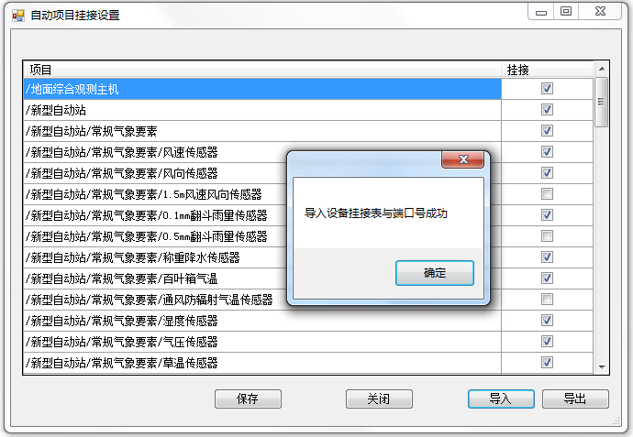
图14

（2）台站参数设置
打开“参数设置”→“台站参数”设置界面，可利用“台站参数”设置界面的“导入”功能完成“台站参数”的导入，点击“导入”按钮，选择第1、（2）步导出的ISOS（Ver3.0.1.331）“台站参数”文件，点击“打开”按钮，导入台站参数，如图15所示。
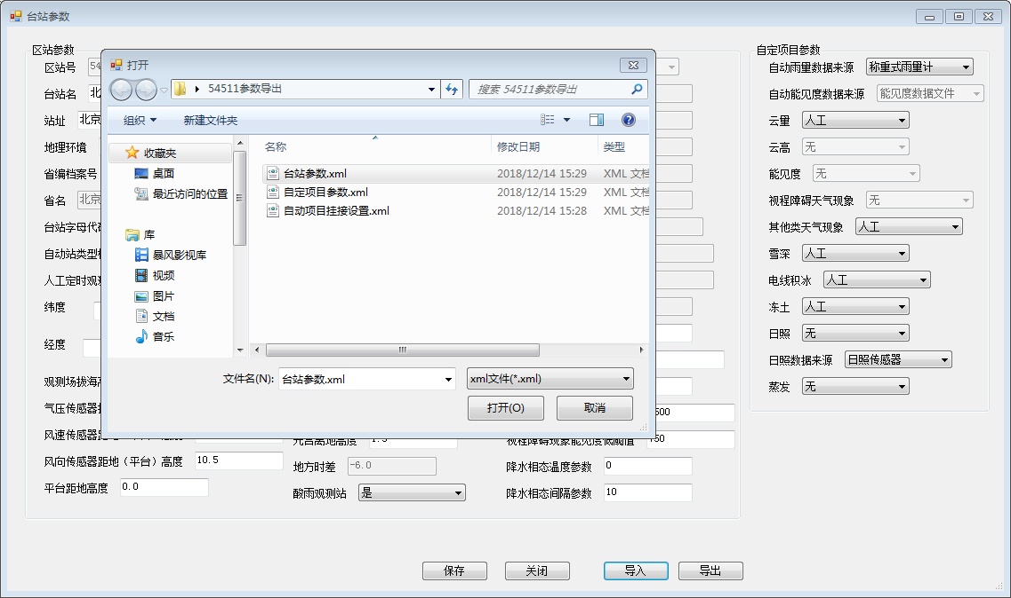
图15
在弹出的提示框中点击“确定”按钮，如图16所示。
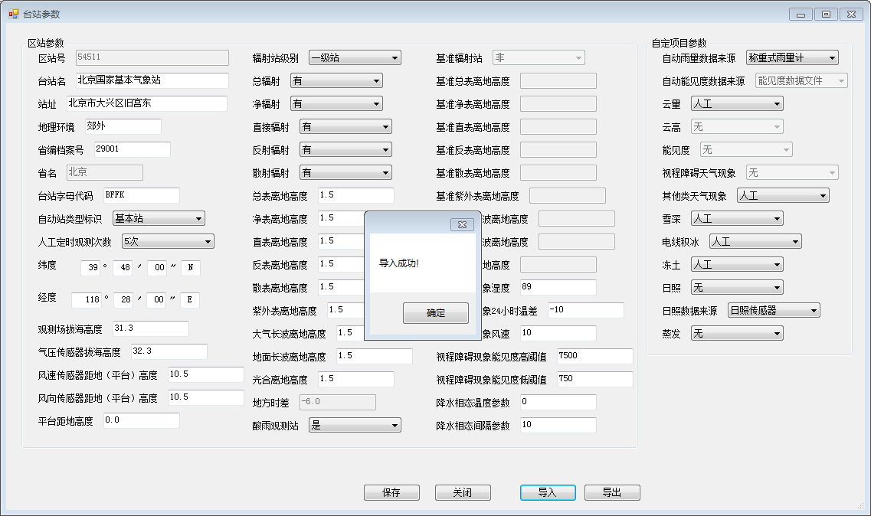
图16
即完成ISOS（Ver3.0.1.430）“台站参数”的导入，如图17所示。
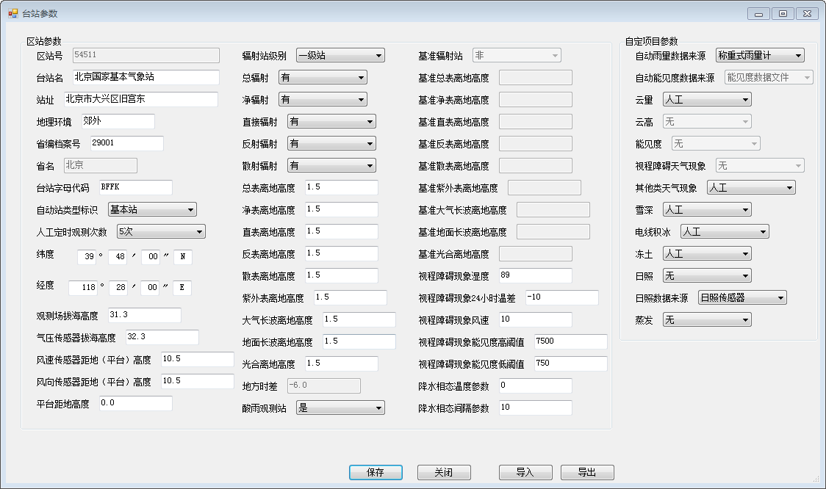
图17
注：为确保地面小时BUFR格式文件中“电线积冰”编码正确，有电线积冰观测任务的台站，需将“参数设置”→“台站参数”→“自定项目参数”的“电线积冰”选项选择为“人工”；无电线积冰观测任务的台站，需将“电线积冰”选项选择为“无”。
“台站参数”全部设置完成后，点击“保存”按钮保存设置的台站参数，如图18所示。
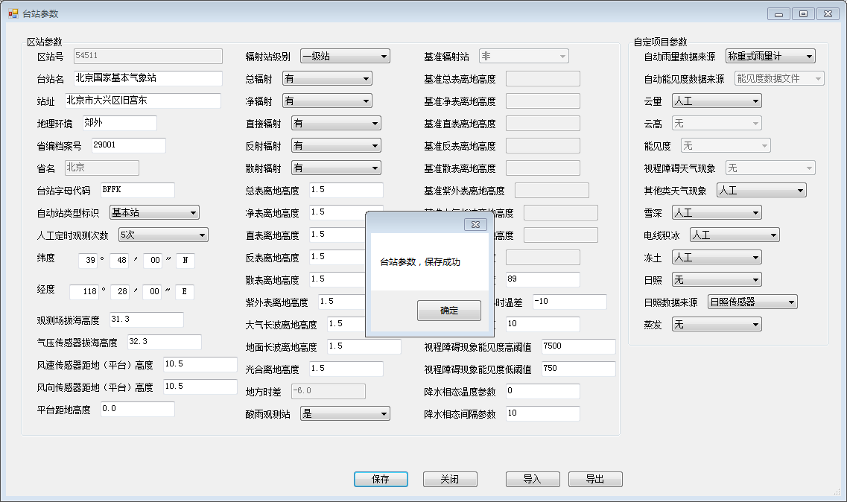
图18
弹出“台站参数，保存成功”提示框，点击“确定”按钮，再点击“台站参数”设置界面的“关闭”按钮，完成台站参数设置。

（3）自定项目参数
打开“参数设置”→“自定项目参数”设置界面，如图19所示。
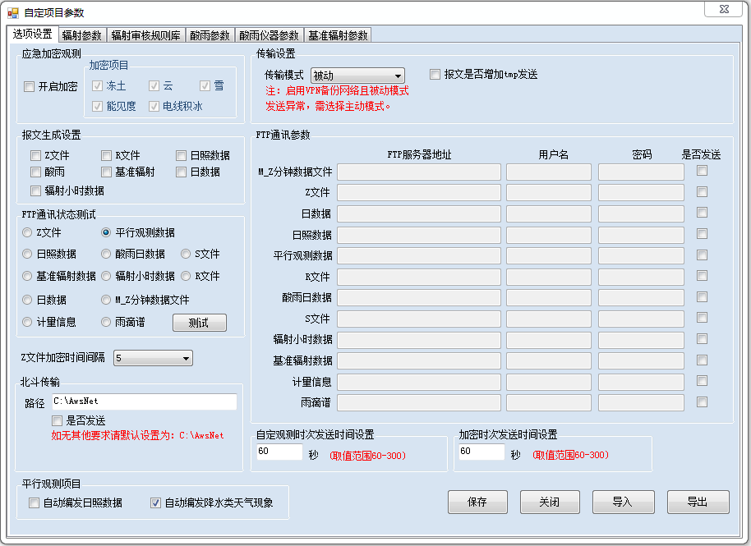
图19
点击“导入”按钮，选择第1、（2）步导出的“自定项目参数”文件，完成“自定项目参数”的导入，如图20所示。
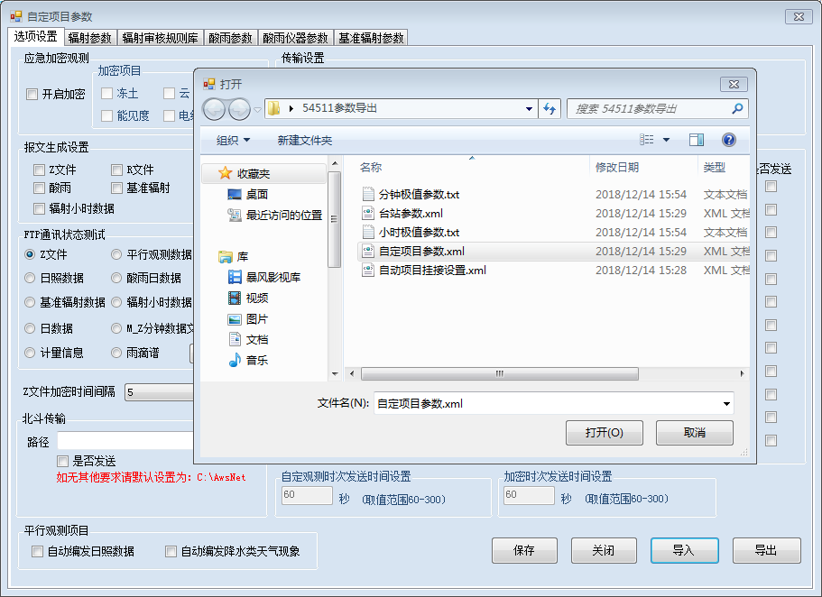
图20
重新设置 “自定观测时次发送时间设置”和“加密时次发送时间设置”对应框的时间后点击“保存”按钮。
说明：
- 降水现象平行观测第二年：“选项设置”标签页中，勾选“自动编发降水类天气现象”设置项。
- 正式接到上级业务管理部门停止上传Z文件通知之前，TXT格式的Z文件与BUFR格式文件同步生成上传，台站需勾选相关设置项，确保TXT格式的Z文件实时上传。
- 接到停止上传Z文件通知后，按要求停止上传“M_Z分钟数据文件”、“Z文件”、“日数据”、“日照数据”、“酸雨日数据”。需将“FTP通讯参数”对应“是否发送”勾选去掉，但“选项设置”中的“Z文件”、“日数据”、“日照数据”、“酸雨”、“基准辐射”设置项保留勾选，满足北斗Z文件传输需要，也方便台站查看Z文件报文内容。
有酸雨观测任务的台站，“酸雨参数”标签页设置完成后，点击“保存”按钮，如图21所示。
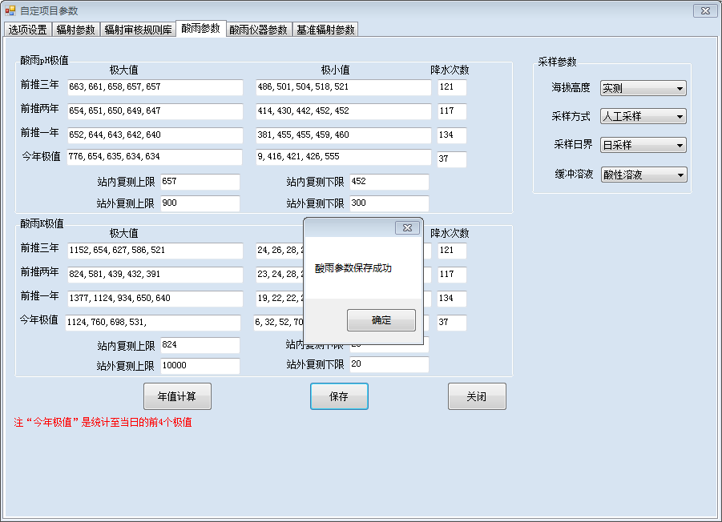
图21
点击“关闭”按钮，完成自定项目参数的设置。

（4）分钟极值参数
打开“参数设置”→“分钟极值参数”设置界面，可利用“分钟极值参数”设置界面的“导入”功能完成分钟极值参数的导入。点击“导入”按钮，选择文件类型为“文本文件（*.txt）”，导入第1、（2）步导出的分钟极值参数，导入成功后，弹窗提示“导入成功记录86条”，点击“确定”，完成分钟极值参数设置导入，点击“保存”按钮，完成分钟极值参数的保存，如图22所示。
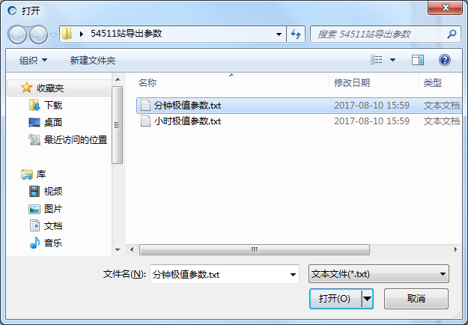
图22

（5）小时极值参数
打开“参数设置”→“小时极值参数”设置界面，可利用“小时极值参数”设置界面的“导入”功能完成小时极值参数的导入。点击“导入”按钮，选择文件类型为“文本文件（*.txt）”，导入第1、（2）步导出的小时极值参数，导入成功后，弹窗提示“导入成功记录114条”，点击“确定”按钮，完成小时极值参数导入，点击“保存”按钮，完成小时极值参数保存，如图23所示。
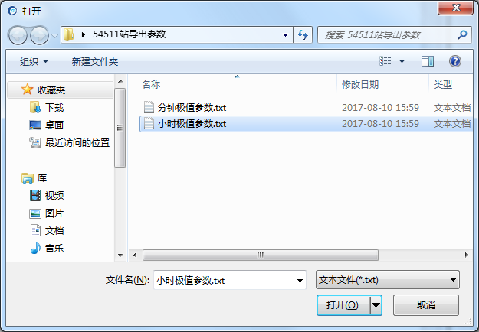
图23

（6）系统设置
打开“参数设置”→“系统设置”界面，“首页控件显示要素所在数据表”选择“常规要素每日逐分钟订正数据表”，“实时观测菜单显示设备个数”保持默认值“0”，点击“保存”按钮，完成系统参数设置，如图24所示。
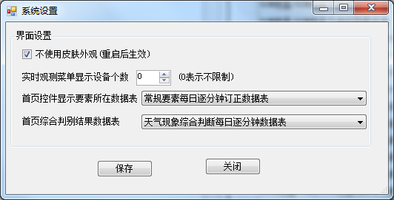
图24
弹出“初始化完成，点确定运行本软件！”提示窗后，点击“确定”按钮。开始运行ISOS（Ver3.0.1.430），如图25所示。
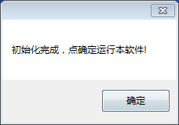
图25
安装过程中如遗漏上述参数导入步骤，可再次进行导入设置。

5、备份参数拷入及通信参数设置
参照第1、（1）步的截图，将天气现象等通信参数中的“命令重试次数”重新设置正确并保存。根据台站自动观测项目，勾选“计量信息参数”标签页相应自动观测项。
关闭正在运行的ISOS（Ver3.0.1.430），将第1（3）步备份的参数文件复制回原目录。

6、BUFR格式文件补发
打开ISOS（Ver3.0.1.430）软件，在“测报通信与监控”→“BUFR数据发送”界面，在“地面分钟”标签页，点击“BUFR数据补发”按钮，选择升级期间未形成BUFR格式分钟数据文件的补发时段，获取地面（辐射）分钟BUFR数据补发文件后点击“确认发送”，完成升级任务，如图26所示。
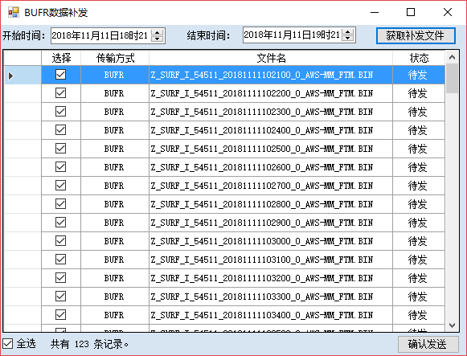
图26

7、软件功能和数据文件生成情况检查
软件升级后，需简单检查软件各界面是否正常，以便及时发现升级过程中可能出现的各种异常情况。
注：日照数据编报界面，如出现数据显示不正确现象，需人工点击“补调入库”按钮，即可正常显示。

（1）地面正点数据文件检查
21时正点后，需检查21时正点地面Z文件和BUFR格式文件的生成和上传情况。

（2）辐射正点数据文件检查
辐射站需检查切换后辐射小时Z文件和BUFR格式文件的生成和上传情况。

（3）基准辐射正点数据文件检查
基准辐射站需检查切换后基准辐射小时数据文件的生成和上传情况。

（4）日照数据文件检查
切换前，台站可通过ISOS（Ver3.0.1.331）生成并上传日照数据文件；也可以选择在ISOS软件切换后，通过ISOS（Ver3.0.1.430）生成并上传日照数据文件。

（5）日数据文件检查
00时后，ISOS（Ver3.0.1.430）自动生成日数据文件，次日08时前，台站检查日数据文件是否正常生成并上传。

